CATANDUVAS, 29 A 03 DE JULHO DE 2020.
SEGUNDA À SEXTA-FEIRA.
- ESCREVA OS NÚMEROS DE 550 ATÉ 570.
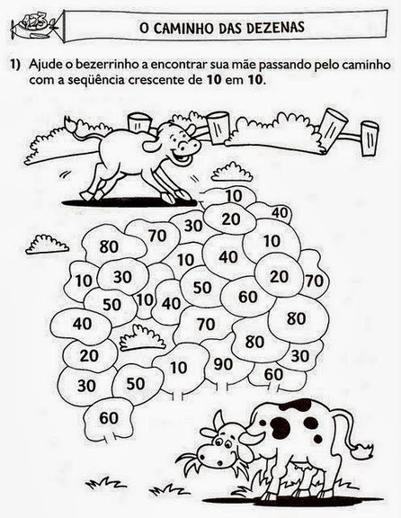

- SE VOCÊ ENCONTROU O CAMINHO DAS DEZENAS, PINTE-O DE AMARELO.

- COPIE A SEQUÊNCIA DE 10 EM 10 QUE VOCÊ ENCONTROU NO CAMINHO ACIMA.
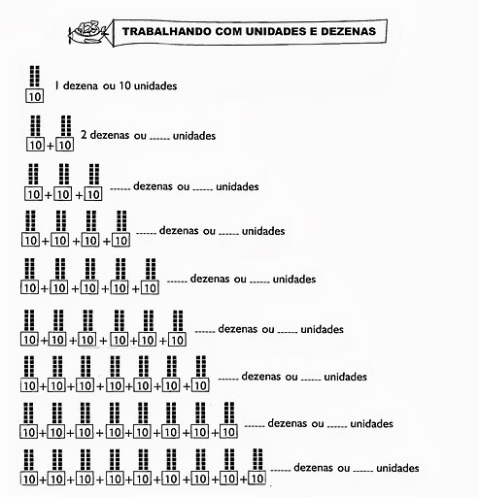

NO LIVRO: O POSITIVO, FAÇA AS ATIVIDADES DA PÁGINA 31 ATÉ 33. ESSA ATIVIDADE DEVERÁ SER FEITA COM AJUDA DOS PAIS.

